Tisková zpráva – třetí společná Brněnská muzejní noc

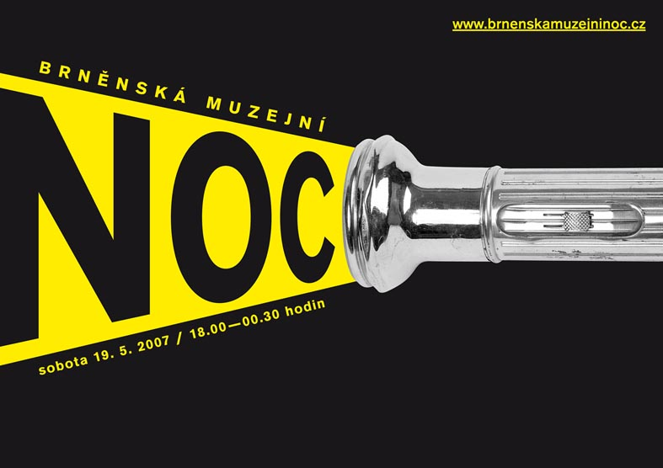

Letošní, v pořadí již třetí, společná Brněnská muzejní noc se koná v sobotu 19. května, kdy bude až do půlnoci zdarma otevřeno celkem třináct výstavních institucí.
Muzejní noc se koná v souvislosti s Mezinárodním dnem muzeí, který připadá na 18. května a slaví se vždy o nejbližším víkendu. Letos budeme mít v Brně muzejní noc ve stejný den jako například v Paříži. Návštěvníci mohou spatřit nejenom stálé expozice a aktuální výstavy, ale také se zúčastnit doprovodného programu, který úzce charakterizuje tu kterou instituci. Připraveny jsou nejrůznější koncerty, komentované prohlídky, divadelní představení, ochutnávky a další akce. Přesný program je uveden na www.brnenskamuzejninoc.cz.
Na hladkém průběhu nočních procházek za historií, uměním, poznáním i zábavou se podílí Dopravní podnik města Brna, který zajišťuje bezplatně dopravu účastníků i do těch nejvzdálenějších muzeí v okolí Brna. Hlavní dopravní uzel bude stejně jako minulý rok na Moravském náměstí. Informační stánek zprovozněný již od středy 16. května bude letos umístěn na náměstí Svobody. Zájemci zde zjistí vše důležité o jednotlivých akcích a mohou si naplánovat cestu po brněnských výstavních institucích s dostatečným předstihem.
Brněnská muzejní noc je noc plná zážitků. To potvrzuje každoročně se zvyšující zájem veřejnosti. V loňském roce využilo možnost strávit v muzeích a galeriích překvapující večer téměř sedmdesát tisíc lidí! Narůstá i počet institucí, které se na organizaci festivalu podílí. Předešlý rok se jich zapojilo devět, letos přibyly další čtyři. Počet zpřístupněných objektů tak vzrostl na dvacet čtyři, což je o šest více než v minulém ročníku. Brněnská muzejní noc také získala minulý rok Cenu brněnského chodce. Toto ocenění uděluje Občanské sdružení Brno – věc veřejná za největší přínos brněnskému veřejnému prostoru.
Filozofie svátku muzeí a galerií je prostá – otevřít brány výstavních budov zdarma všem, tedy i návštěvníkům, kteří obvykle na výstavy nechodí, a přesvědčit je, že galerie a muzea nejsou mrtvými institucemi, ale místem, které je tu pro ně a dokáže opravdu potěšit. Muzejní noc může pomoci překonat neviditelnou, ale často hmatatelnou bariéru mezi honosným muzeem a obyčejným světem.

Brněnská muzejní noc se koná pod záštitou Stanislava Juránka, hejtmana Jihomoravského kraje, Romana Onderky, primátora statutárního města Brna a Vojtěcha Cikrleho, biskupa brněnského. Projekt se uskutečňuje za podpory statutárního města Brna a Jihomoravského kraje, je součástí festivalu Brno – město uprostřed Evropy a Festivalu muzejních nocí, pořádaného Asociací muzeí a galerií ČR. Na akci se výrazně podílí Dopravní podnik města Brna, který bezplatně zajišťuje dopravu mimořádnými autobusovými linkami MHD.

Instituce, ve kterých můžete zažít kouzelnou noc:
Moravská galerie v Brně
Muzeum města Brna
Technické muzeum v Brně
Moravské zemské muzeum
Dům umění města Brna
Muzeum romské kultury
Mendelovo muzeum – Muzeum genetiky
Muzeum Brněnska (Předklášteří, Rajhrad, Prace)
Knihovna Jiřího Mahena v Brně
Muzeum sakrálního umění
Národní památkový ústav – ú. o. p. Brno
Galerie HaDivadla
Brněnské kulturní centrum

Vedoucí představitelé jednotlivých institucí odpovídali na dvě otázky:
1. Co pro Vaše muzeum/galerii/knihovnu/centrum muzejní noc znamená?
2. Jaké nejzajímavější akce jste pro letošní návštěvníky připravili?

Marek Pokorný, ředitel Moravské galerie v Brně:
1. „Brněnská muzejní noc je už pro Moravskou galerii v Brně výjimečnou samozřejmostí. Samozřejmostí v tom smyslu, že s ní počítáme rok dopředu, průběžně ji připravujeme a samozřejmě se na ni moc těšíme. Je samozřejmostí radostnou, byť organizačně náročnou. Muzejní noc a s ní spojený nápor návštěvníků je pro naše zaměstnance něčím nad rámec obvyklých povinností. Ale ještě si z loňského roku dobře pamatuji, jak byli spokojení a (nebojím se to tak nazvat) šťastní, když se vše podařilo. Muzejní noc je totiž příležitostí pro všechny – pro galerii a její pracovníky i pro město a jeho obyvatele – ještě lépe se navzájem pochopit. Pokud se po této akci už nenajde nikdo, kdo by si dokázal představit muzeum bez diváka či město bez muzea, pak tato akce splnila svůj účel.“
2. „Návštěvníci se mohou těšit na doprovodný program s názvem Legendy a mýty, který je inspirován výstavou Slovenský mýtus. Během večera vystoupí v prostorách Místodržitelského paláce keltská kapela evropského formátu – BRAN či ohnivá skupina Ignis inferno - fireshow. Uměleckoprůmyslovým muzeem zazní legendy a mýty slovenské hudební scény a Pražákův palác přivítá produkci multimediální skupiny Muteme.“

Pavel Ciprian, ředitel Muzea města Brna:
1. „Muzejní noc naplní ulice našeho města tisíci lidí, kteří jdou (anebo jedou) do muzea. Svědčí to o tom, že muzea, jejich sbírky v expozicích a výstavách, ale i programy připravené muzejními pracovníky jsou pro veřejnost přitažlivé, i když to tak nevypadá každý den. Myslím si, že je to ten nejlepší dárek k svátku všech muzejníků – Mezinárodnímu dni muzeí, který se slaví po celém světě 18. května.“
2. „Letošní muzejní noc na Špilberku přinese jeho návštěvníkům – kromě již tradiční oživené historie hradu jako vojenské pevnosti a proslulého žaláře i celé řady programů a vystoupení – také zbrusu novou expozici, která snad nemá v Evropě obdoby: expozici o ohňostrojném umění.“

Vlastimil Vykydal, ředitel Technického muzea v Brně:
1. „Na straně jedné obrovské starosti se zajištěním nejen programu, ale zejména pak se zvládnutím více než deseti tisíc návštěvníků za jediný den, na straně druhé je to samozřejmě radost a potěšení z jejich kladných reakcí.“
2. „Brněnská muzejní noc 2007 nabídne návštěvníkům ve dvoraně muzea celovečerní komponovaný program v rámci derniéry výstavy Šicí stroje aneb Šaty dělaj člověka. V 18.15 hod. bude Brněnská muzejní noc 2007 zahájena hodinovým vokálním programem Dady Klementové a studentů JAMU z repertoáru Jaroslava Ježka. V 19.30 hod. bude pokračovat premiérou taneční show Šaty dělaj člověka v podání studentů Taneční konzervatoře Brno. Uvádí dr. GaGa Korčián za hudebního doprovodu skupiny Melody Band, která bude svým repertoárem utvářet atmosféru celého večera. Muzejní noc navštíví i Louis Armstrong revival. Program na nádvoří muzea bude volně vázán k ústřednímu tématu Šaty dělaj člověka prezentací zpracování základních textilních surovin ve čtyřúhelníku vlna, bavlna, len a hedvábí, nazvaný Postřižiny, ve stylu stejnojmenného filmu.“

Petr Šuleř, ředitel Moravského zemského muzea v Brně:
1. „Pro Moravské zemské muzeum znamená muzejní noc především spoustu tvrdé práce a těžkou hlavu z toho, kde na tuto mimořádnou akci získat peníze. Dále zjištění, že extrémní návštěvnost o muzejní noci neznamená navýšení návštěvnosti o dalších dnech roku.“
2. „Základem návštěvy budou komentované prohlídky našich výstav a expozic a dále některé mimořádné události, které nepatří do běžných muzejních aktivit (představení Studia Dům na nádvoří Biskupského dvora, koncerty, ukázka výroby pravěkých šperků, foglarovské aktivity na výstavě Kde oblaka bílá plují…, světelné instalace a performance v Paláci šlechtičen a další aktivity).“

Jitka Vitásková, vedoucí výstavního oddělení Domu umění města Brna:
1. „Fenomén muzejní noci svým způsobem zplodil nový žánr: kulturní instituce se proměňují v místa živých setkání, při nichž umění sestupuje z piedestalu ,nedotknutelného‘ – návštěvníci jsou naopak vtahováni přímo do nitra dění a z diváků se stávají spolutvůrci. Brněnská muzejní noc ovšem překročila hranice pouhého ,dotýkání s kulturou‘ a dnes je jednou z nejvýznamnějších událostí, které oživují a utužují společenský život v centru Brna.“
2. „Letošní muzejní noc v Domě umění i v Domě pánů z Kunštátu bude hodně hravá – zcela v duchu výstavy Orbis pictus, jejíž podtitul zní: Brána do světa tvořivé lidské fantazie. V Domě pánů z Kunštátu bude v hlavní roli hudba a samotné Brno, v Domě umění pak improvizace inspirované výstavou a vystoupeními umělců. Spojujícím prvkem pak je nebývale silná účast studentů brněnských vysokých škol – energii, kterou načerpáte při jejich vystoupeních, pak nepochybně využijete při vlastní tvorbě…“

Jana Horváthová, ředitelka Muzea romské kultury:
1. „Muzejní noc je pro Muzeum romské kultury jednou z nejvýznamnějších akcí v roce. Instituce se otevírá nejširší veřejnosti, setkávají se zde romští i neromští návštěvníci, atraktivní program a příjemná atmosféra činí z muzea živé centrum čtvrti. Kromě faktu, že v tento jedinečný večer se návštěvníci prostě dobře baví a dozvídají se při tom něco nového, poukazuje akce na činnost Muzea romské kultury a na romskou kulturu a historii obecně.“
2. „Na co se mohou návštěvníci těšit? Na návštěvu prostoru plného barev a hudby, na otevřené výstavy a stálou expozici, na kovářskou dílnu na muzejním dvoře, na pouliční putovní divadlo s pravým kočovnickým vozem, na ochutnávku tradiční romské kuchyně, na hudbu, při které je těžké sedět, na noční čtení romských hororů u ohně…“

Ilona Lázničková, manažerka Mendelova muzea – Muzea genetiky:
1. „Předchozí muzejní noci přivedly do Mendelova muzea řadu návštěvníků, kteří toto muzeum, stojící v běžném životě zřejmě mimo oblast jejich zájmu, doslova objevili. Vrací se k nám, protože je oslovuje atmosféra historického prostředí augustiniánského opatství a zahrady, přes kterou musí do muzea projít, a kde se ocitají v oáze krásy a klidu uprostřed rušného okolí. Oceňují i tematicky motivovaný program muzejní noci. To vše nám přináší zájem a přízeň návštěvníků a samozřejmě zvýšení jejich počtu i během roku.“
2. „Výběr programu jsme vsadili na tradici představování osobností, jejichž život a dílo byly spojeny s historií augustiniánského opatství. Zcela jistě po Gregoru Mendelovi a Leoši Janáčkovi z minulých muzejních nocí zaujme letos i pásmo věnované Pavlu Křížkovskému, zakladateli sborového zpěvu u nás. V komorním prostředí secesního Mendelova refektáře zazní během noci v několika vstupech ukázky z jeho sborových skladeb v podání pěveckého sboru Vox Iuvenalis. Dramatickým pásmem ze života skladatele se představí studenti uměleckého směru Gymnázia Pavla Křížkovského. Přístupny budou všechny prostory muzea, vedle expozice i současné výstavy Počítání chromozomů a Orbis herbarum – rostliny ve vědecké kresbě Magdaleny Chumchalové. Pro zájemce bude připraven kvíz o ceny, který ověří jejich pozornost při prohlídce muzea.“

Antonín Reček, ředitel Muzea Brněnska (Předklášteří, Rajhrad, Prace):
1. „Muzejní noc nabízí návštěvníkům muzeí zcela jiný pohled. Každé z muzeí má v té době své vlastní kouzlo – pracovníci muzeí usilují o to předvést lidem svůj um a přinést jim něco navíc oproti běžné návštěvě; lidé, kteří se v tuto noc zvednou od televizorů či počítačů, mohou objevit muzea poněkud jinak, než jak je běžně znají. Týká se to nejen muzeí v samotném Brně, ale také těch v okolí. Také tato muzea stojí za to o muzejní noci navštívit – a třeba přijít i poté… Koneckonců, přijďte a uvidíte!“
2. „O letošní muzejní noci se opět otevřou dveře dvou významných klášterů v Předklášteří a v Rajhradě – a tedy i muzeí, poboček Muzea Brněnska, která v nich sídlí. Návštěvníky opět přivítá i Památník Mohyla míru. Podhorácké muzeum zve letos návštěvníky muzejní noci na zcela novou výstavu, jejíž vernisáž se odehraje tentýž den v podvečer. Výstava má název Zprávy o blízkých světech. Ze života handicapovaných. Součástí muzejní noci bude bohatý program v areálu kláštera Porta coeli: představení Divadla Neslyším Brno, vystoupení hudebního sboru při střední, základní a mateřské škole pro zrakově postižené v Brně, hudební skupiny Maňána z Tišnova, taneční vystoupení mládeže Kociánka Brno. Program muzejní noci zahrne i prodej výrobků specializovaných dílen, některé výrobky budou zcela mimořádné v souvislosti s probíhající výstavou. V Památníku písemnictví na Moravě v Rajhradě budou letos probíhat komentované prohlídky v expozici věnované nejvýznačnějším osobnostem literatury na Moravě v 19. a 20. století. Součástí prohlídek budou koncerty klasické české hudby v podání dámského smyčcového souboru Dolce trio. V Památníku Mohyla míru bude návštěvníky očekávat studentský komorní orchestr Musica Nova, který ve vynikající akustice v kapli památníku provede skladby české i světové klasické hudby. Během večera bude probíhat projekce stěžejních částí multimediální expozice Bitva tří císařů. Slavkov / Austerlitz 1805.“

Libuše Nivnická, ředitelka Knihovny Jiřího Mahena:
1. „Muzejní noc pro nás znamená neopakovatelnou příležitosti otevřít své brány mimo obvyklou provozní dobu a nabídnout návštěvníkům příjemný kulturní večer.“
2. „Muzejní noc lze strávit nejen v muzeu. Letos tomu bude již podruhé, kdy Knihovna Jiřího Mahena v Brně nabídne večer plný hudby, historického vyprávění a příjemné atmosféry Schrattenbachova paláce. Historickým centrem města provede návštěvníky Milena Flodrová. Díky kouzelné hůlce a tajemnému zaříkávadlu herečky Evy Lesákové se ti nejmenší diváci ocitnou v pohádce, kde se neobvyklým hrdinou stane vejce na vandru. Závěr večera bude věnován barokní hudbě.“

Vojtěch Cikrle, biskup brněnský, Muzeum sakrálního umění:
1. „I zkušenosti ze zahraničí potvrzují, že akce typu muzejních nocí jsou vítanými zdroji nejen netradičních okamžiků pro všechny zúčastněné, ale také příjemnou formou slouží k získání nových inspirací či poznatků tam, kde si myslíme, že už nás nemůže nic překvapit.“
2. „Jsem rád, že se Muzeum sakrálního umění na Petrově stává součástí tohoto projektu právě v roce, kdy si připomínáme 230. výročí založení brněnského biskupství. Tato skutečnost se nepřímo promítá také v připraveném divadelním projektu Kalendář svatých, pro který se členové D-dílny Studia Dům inspirovali sochami patronů katedrály – sv. Petra a sv. Pavla, sv. Cyrila a Metoděje a sv. Kateřiny.
Věřím, že návštěvníky petrovského kopce příjemně překvapí také hra světla a stínů, která umocní noční prohlídku hlavního chrámu diecéze či děkanského kostela sv. Jakuba, jehož prostor rozeznějí varhanní improvizace.“

Petr Kroupa, ředitel NPÚ – ú. o. p. v Brně:
1. „Galerie SKLEPENÍ na náměstí Svobody 8, v sídle brněnského pracoviště Národního památkového ústavu, je v provozu třetím rokem. Muzejní noc je pro nás příležitostí přilákat do našich výstavních prostor i ty návštěvníky, kteří o naší výstavní činnosti dosud nevědí. A nejen do samotné galerie, ale i do sídla památkového ústavu, který veřejnost často vnímá spíše z té méně populární byrokratické stránky.“
2. „Pro zájemce bude zdarma otevřena výstava Středověké nástěnné malby ve střední Evropě, kterou zapůjčil Památkový úřad Slovenské republiky. Jedná se o společný projekt slovenských a maďarských památkářů, o výstavu, kterou viděli již v řadě evropských metropolí. Mimo to si návštěvníci budou moci prohlédnout půvabné sklepní prostory galerie a zúčastnit se programu na nádvoří památkového ústavu, kde připravujeme od 20 hodin kulturní program a ochutnávku vín. Zájemci budou mít možnost zakoupit publikace z produkce slovenských památkářů, otevřeno bude i knihkupectví s našimi publikacemi v sousedství galerie (do 22 hodin).“

Pavel Baďura, dramaturg a režisér HaDivadla:
1. „Součastí HaDivadla je i Galerie, která je běžně dostupná pro diváky večerních představení. Muzejní noc je šancí, jak tuto Galerii představit samostatně. Druhou neméně podstatnou věcí je otevřít náš prostor nejen jako divadelní, ale i jako prostor pro výtvarnou alternativu.“
2. „HaDivadlo bude netradičně výtvarně pojednáno a bude i přístupné v místech, kam běžný návštěvník divadla nenahlédne. V galerijních prostorách vystavuje Walter Novak (USA) mimořádný cyklus fotografií – Hrdinové rocku. Mezi jedenáctou a půlnocí pak v divadle proběhne speciální výtvarný díl cyklu Café, půlnoční akční malba Libora Veselého (BR) a Zbyňka Sedleckého (PRA) za živého beatboxového jamování Ondry Havlíka.“

Pavel Galík, ředitel Brněnského kulturního centra:
1. „Mám rád atmosféru muzeí. Mám rád ty trochu posvátné ztichlé prostory ozdobené uměním. Spojují ve mně pocity vznešenosti s poznáním. Mám rád tmu, a tedy samozřejmě i noc. Člověk vnímá jinak – jaksi ostřeji, citlivěji. Vnitřní bezděčné chvění, které evokuje dávné noční strachy předcházejících civilizací. Mám rád muzejní noc. Nabízí mi spojení těchto mých pocitů. Tajemnost tmy, mystičnost nočních návštěv výstavních prostor. Je tam někde v koutku i touha po dobrodružství, neboť co jiného to může být než dobrodružství, když s noční tmou můžete překročit práh prostor, které to běžně nenabízejí. Těším se, že budu moci vystoupat na věž Staré radnice a podívat se na večerně osvětlené Brno. Duch generací těch, kteří zde po staletí chodívali před námi, dodá našim krokům ten správný noční tajemný rozměr... “
2. „Věřím, že i návštěvníci Brněnské muzejní noci objeví stejné kouzlo při večerní návštěvě vyhlídkové věže Staré radnice...“

Kontakty pro média (zástupci jednotlivých institucí, kteří budou v průběhu muzejní noci připraveni odpovídat na otázky médií):

Moravská galerie v Brně: Hana Doležalová +420 724 516 672, +420 532 169 174
Muzeum města Brna: Michaela Budíková, +420 777 694 003, +420 542 123 615 (pokladna na Špilberku, uvnitř hradu není signál mobilního operátora)
Technické muzeum: Ivo Hubr +420 724 338 157, Drahomíra Přikrylová +420 724 756 550
Moravské zemské muzeum: Jiří Mikulka +420 777 089 450, +420 542 321 205
Dům umění města Brna: Jitka Vitásková +420 736 485 360
Muzeum romské kultury: Lucie Kořínková +420 775 967 807
Mendelovo muzeum – Muzeum genetiky: Ilona Lázničková +420 543 424 043, +420 543 332 075
Muzeum Brněnska: Antonín Reček +420 603 804 569
Knihovna Jiřího Mahena: Kateřina Pospíšilová + 420 542 532 102, +420 605 298 276
Muzeum sakrálního umění: Martina Jandlová +420 732 807 595
Národní památkový ústav – Galerie Sklepení: Eva Dvořáková +420 606 565 425
Galerie HaDivadla: Ondřej Kopecký +420 777 800 856
Brněnské kulturní centrum: Eva Pánková +420 542 210 757,+420 606 738 098

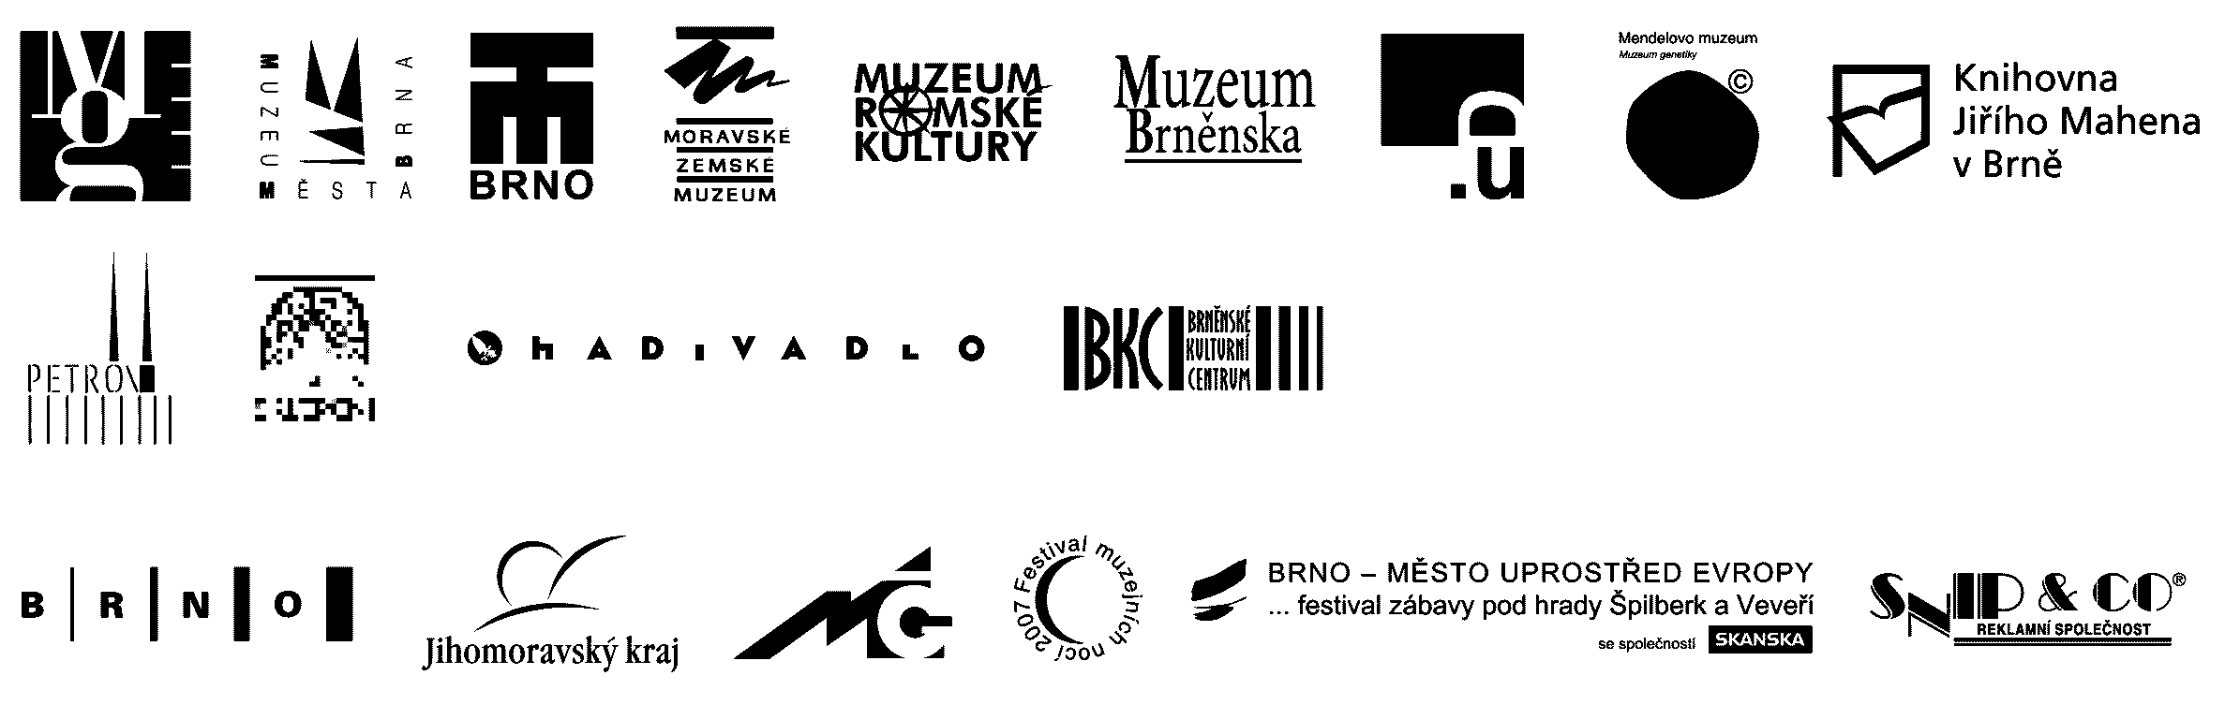
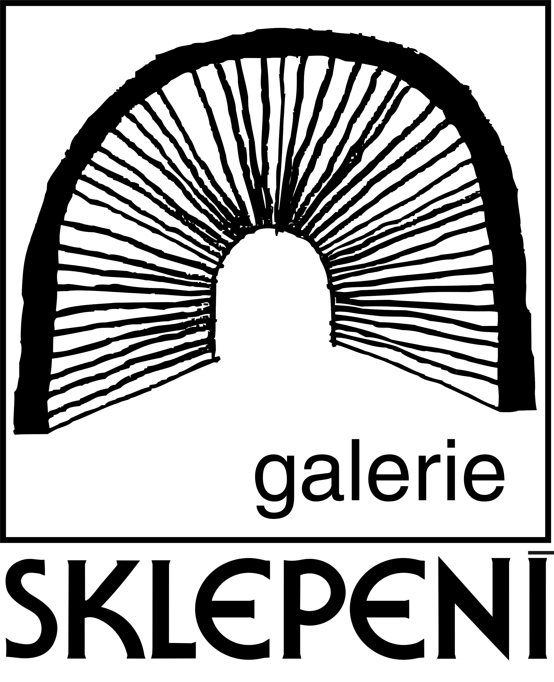

Partneři:




